新 书 推 荐

中文书名：《厚重词语书》
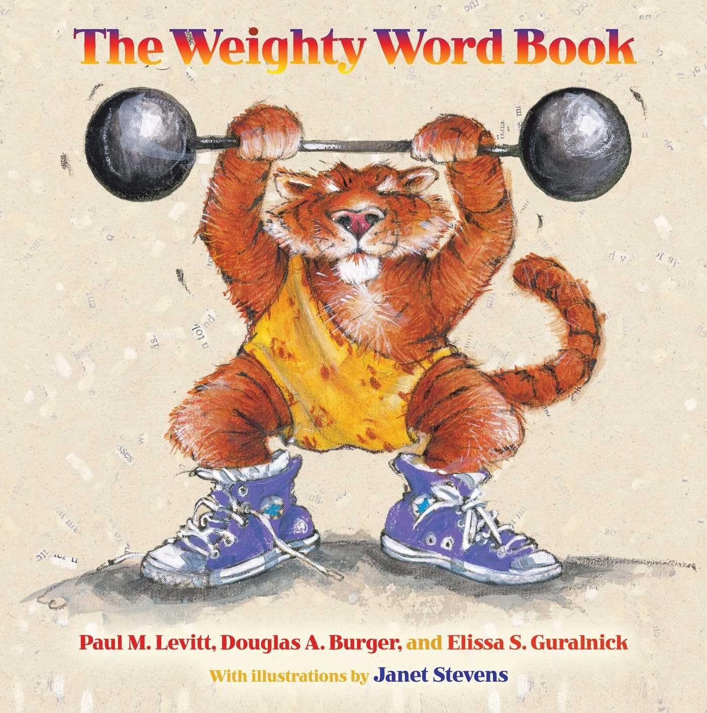
英文书名：The Weighty Word Book
作 者：Paul M. Levitt, Douglas A. Burger, Elissa S. Guralnick and Janet Stevens
出 版 社：University of New Mexico Press
代理公司：Simon & Schuster/ANA
页 数：96页
出版时间：2009年4月
代理地区：中国大陆
审读资料：电子稿
类 型：儿童文学

- 登上了亚马逊全美销量第一！这本书以敏锐而发人深省的方式探讨了语言、意义，以及词语在塑造我们看待世界方式中的力量。
- 通过讲故事的方式激励儿童发展深厚的词汇量，而其幽默的表达方式也让学习变得轻松愉快。首版距今已超20年，但在欧美仍被视为词汇教学的经典工具书。
- 《厚重词语书》和续集《更多厚重词语》两本书严格按字母表顺序编排，每册各覆盖26个字母。精选的词汇均为多音节、高频使用且发音响亮的重量级书面语，为每个“大词”量身定制一个荒诞、滑稽的短故事，并在结尾通过精妙的双关语将情节与词义强关联。
- 插画由 Janet Stevens绘制，她曾获得凯迪克荣誉奖、家长选择奖等多项大奖视觉风格夸张幽默，与文字相得益彰。

以下内容来自UNMP宣传团队，你们也可以在他们的Facebook帖子中看到：

“就在三天前，Eli McCann在TikTok上分享了一个关于他的八年级老师Mrs. Yates以及她如何通过课堂上使用的一本特别的书影响了他的故事。他记得关于那本书的一切：插图、词汇、生动的故事……但他就是想不起书名。他的帖子以最美好的方式迅速走红。很快，这本书的名字便被揭晓：《厚重词语书》！——一本University of New Mexico Press出版的图书。成千上万的人回应，分享他们热爱这本书的故事。而今天，《厚重词语书》已经成为亚马逊销量最高的图书。

内容简介：

如TikTok所见：这本飞速传播的儿童图书轰动之作深受各年龄段孩子喜爱。借助有趣的故事和精美插图，学习并记住诸如felicity（幸福）、truculent（好斗的）和vacillate（犹豫不决）等词语的定义。

如果说一幅图画值一千个词，那么一个使用恰当的大词，就值无数个小词。书中的这些“大词”——按字母表顺序，每个字母对应一个——之所以被选中，不仅因为它们在书面语言中的高频使用，还因为它们本身的发音。在每一种情况下，这个词都不止一个音节，而且它的发音适合构成双关。

正如你将看到的那样，书中的故事都源于这些双关。虽然这些故事充满幻想色彩，但它们能够引导读者理解词语的正确含义。通过回忆故事以及结尾的双关语，儿童应该能够记住每个词的含义。因此，这些故事和双关语起到了“记忆钩子”的作用，并鼓励儿童通过为他们遇到的新词创造自己的记忆法，从而扩大词汇量。

媒体评论：

“这二十六则短篇故事中的每一则，都通过一种复杂而迂回的路径，最终导向一个厚重的单词笑点。……这是一种富有创造力且幽默的词汇构建方式，同时也自然地引导学生去创作属于他们自己的、以多音节结尾的夸张故事。” ——《学校图书馆期刊》(School Library Journal)

“《厚重词语书》会吸引那些想让自己听起来和实际一样聪明的孩子。它提供了一种巧妙而有趣的方式，将新词引入掌握的词汇之中。……字母表中的每一个字母都对应一个词——等你看到他们如何处理dogmatic（教条的）、juxtapose（并列）和zealot（狂热者）这些词时，就知道了。” ——《公报》(The Gazette，Colorado Springs, Colorado)

作者简介：

保罗·M·莱维特(Paul M. Levitt)在University of Colorado Boulder英语系任教。他同时还是《下巴音乐》(Chin Music: A Novel of the Jazz Age)以及众多儿童读物和学术著作的作者。

道格拉斯·A·伯格(Douglas A. Burger, 1937–2024)曾任University of Colorado Boulder英语系副教授。

埃莉莎·S·古拉尼克(Elissa S. Guralnick)是University of Colorado Boulder音乐学院英语教授。


珍妮特·史蒂文斯(Janet Stevens)是一位获得凯迪克荣誉奖(Caldecott Honor)的艺术家，她创作、改编或绘制了大量获奖儿童图书，包括《还有那把带着勺子逃跑的盘子》(And the Dish Ran Away with the Spoon)（《儿童杂志》(Child Magazine) 2001年最佳儿童图书名单）、《顶部与底部》(Tops & Bottoms)（凯迪克荣誉图书(Caldecott Honor Book)及迪士尼NAPPA图书奖(Disney NAPPA Book from LA Parent)）以及《三只比利山羊格鲁夫》(The Three Billy Goats Gruff)（家长选择奖(Parents Choice Award)）。

内页插图：

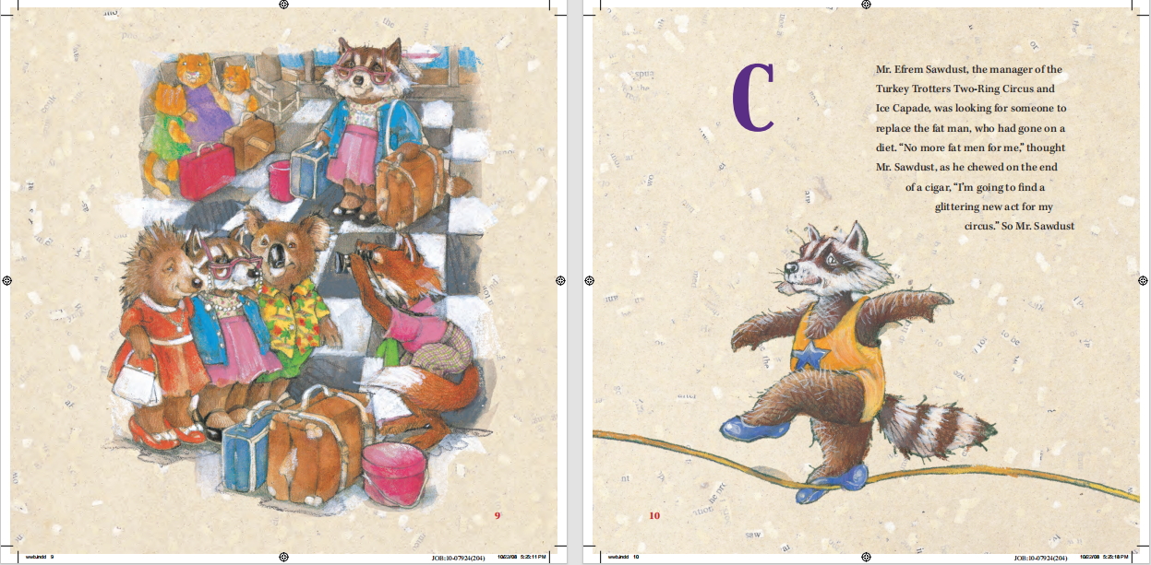
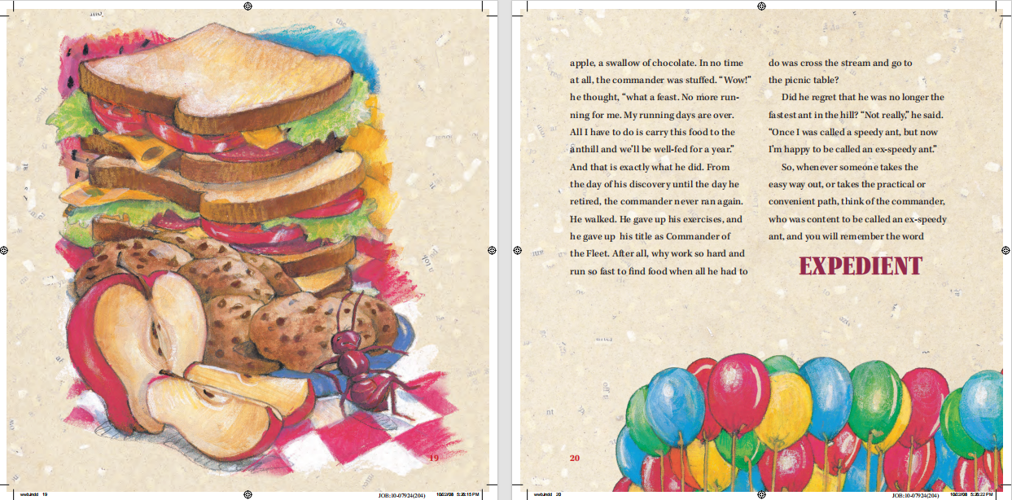
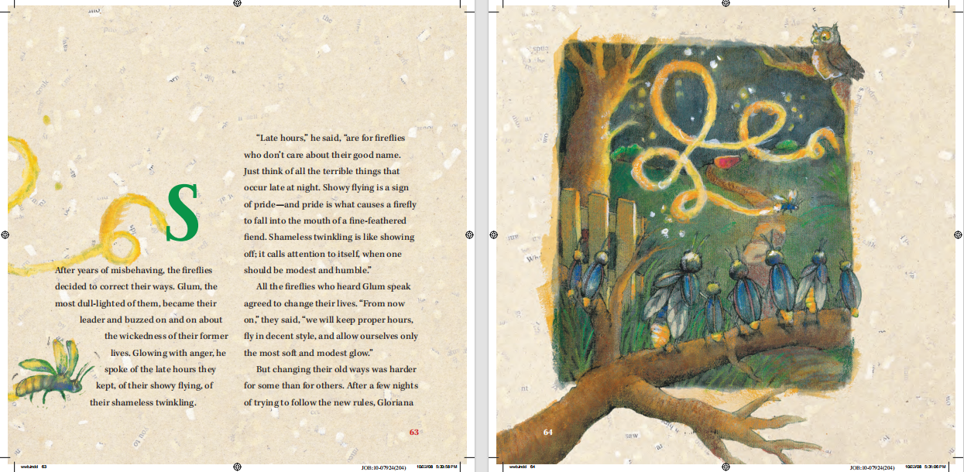

请将反馈信息发至：版权负责人
Email：Rights@nurnberg.com.cn
安德鲁·纳伯格联合国际有限公司北京代表处
北京市海淀区中关村大街甲59号中国人民大学文化大厦1705室, 邮编：100872
电话：010-82504106, 传真：010-82504200
公司网址：http://www.nurnberg.com.cn
书目下载：http://www.nurnberg.com.cn/booklist_zh/list.aspx
书讯浏览：http://www.nurnberg.com.cn/book/book.aspx
视频推荐：http://www.nurnberg.com.cn/video/video.aspx
豆瓣小站：http://site.douban.com/110577/
新浪微博：安德鲁纳伯格公司的微博_微博 (weibo.com)
微信订阅号：安德鲁纳伯格联合国际北京代表处

